FUNCIONES ESPECÍFICAS DEL AREA (SERVICIOS PUBLICOS).
SON MUCHAS LAS FUNCIONES QUE SE REALIZAN DENTRO DE NUESTRA AREA PERO HAGO MENCION DE LAS MÁS SIGNIFICATIVAS:

- LIMPIEZA Y ASEO EN TODAS LAS OFICINAS DEL PALACIO MUNICIPAL ACTIVIDAD QUE REALIZA DIARIAMENTE POR PERSONAL FEMENINO.
- LIMPIEZA Y ASEO DEL MERCADO MUNICIPAL DIARIAMENTE POR PERSONAL MASCULINO.
- LIMPIEZA DEL RASTRO MUNICIPAL ACTIVIDAD QUE SE REALIZA DIARIAMENTE.
- LIMPIEZA Y ASEO EN LAS OFICINAS DETRANSITO MUNICIPAL. APOYO
- LIMPIEZA A EL EIFICIO DE EDUACION.
- ASEO Y LIMPIEZA EN EL MUSEO
- MUNICIPAL. LIMPIEZA EN LAS OFICINAS DE DESARROLLO RURAL.

CON RELACION A LAS AREAS Y OFICINAS SE CUBREN EN UN 100% DEL TOTAL DE MANERA PERMANENTE, EXCEPTO CUANDO NO HAY CLASES EN EL CASO DE LAS INSTITUCIONES EDUCATIVAS QUE RECIBEN APOYO DEL PERSONAL DEL AYUNTAMIENTO EN ESE PERIODO NO LABORAN PERO LAS DEMAS SE REALIZAN DE MANERA COTIDIANA.

EN RELACION A LA RECOLECION DE BASURA TENEMOS TRES RUTAS QUE SON ATENDIDAS POR TRES CAMIONETAS DISTRIBUIDAS DE MANERA COORDINADA EN LAS TODAS LAS COLONIAS Y BARRIOS DE LA CABECRA MUNICIPAL, DEBO ACLARAR QUE DE IGUAL FORMA SE PRESTA EL SERVICIO EN LAS LOCALIDADES DE MAYOR CRECIMIENTO POBLACIONAL QUE PERTENECEN A ESTE MUNICIPIO COMO SON: PASO DE ARENA, PINEDA, AMUCO, ARROYO GRANDE, ANONAS, EL NARANJO Y SANTO DOMINGO ENTRE LAS MAS POBLADAS

OTRA CAMIONETA SE ENCARGA DE RECOLECTAR LA BASURA QUE SE VA ACUMULANDO AL PASO DE LA BRIGADA QUE DIARIAMENTE REALIZA RECORRIDOS POR LAS CALLES Y COLONIAS DE LA CABECERA MUNICIPAL PROPIAMENTE Y LO QUE VIENE SIENDO LA EXPLANADA DEL ZOCALO MUNICIPAL Y LAS PRINCIPALES ACCESOS DE LA CIUDAD.

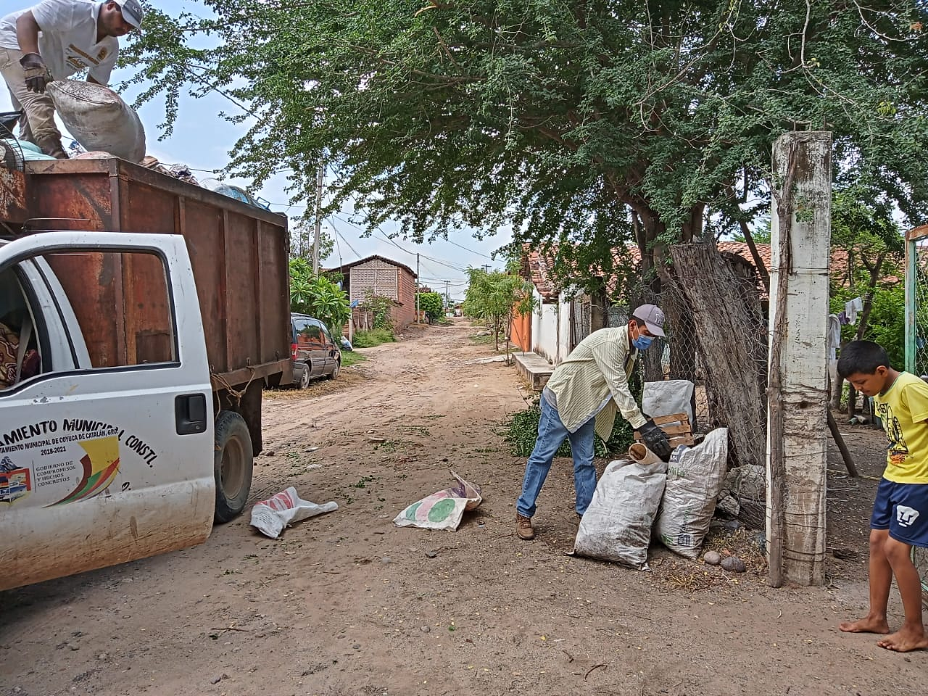

A T E N T A M E N T E
DIRECTOR DE SERVICIOS PUBLICOS MUNICIPALES

________________________________________________
PROFR. GIL ALBERTO GODÍNEZ MIRANDA

